数据挖掘作业

——海藻数据的分析

计算机学院 张 宇 2120151066

一、实验环境

操作系统：Windows 7

操作软件：RGui 3.3.0

数据路径：C:/Users/AAA/Desktop/Analysis.txt

相关环境配置：

CRAN镜像：China(Beijing 4)

软 件 库 ：CRAN

程 序 包 ：car/DMwR/VIM/mice/Rcpp

二、实验过程

1、读取数据

>algae<-read.table("C:/Users/AAA/Desktop/Analysis.txt",,col.names=c('season','size','speed','max_PH','min_O2','avr_Cl','avr_NO3','avr_NH4','avr_oPO4','avr_PO4','avr_Chla','a1','a2','a3','a4','a5','a6','a7'),na.strings=c('XXXXXXX'))

2.获取数据描述性统计摘要：

>summary(data)

运行结果：

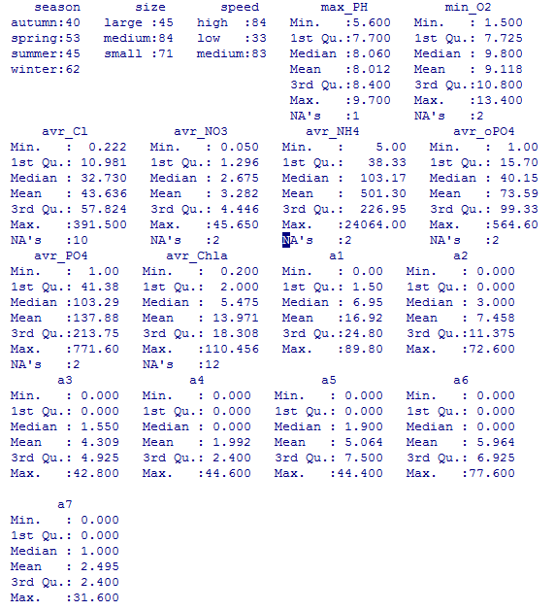

3、绘制直方图，用qq图检验其分布是否为正态分布。

>par(mfrow=c(1,2))

>hist(algae$max_PH,probability=T)

>hist(algae$min_O2,probability=T)

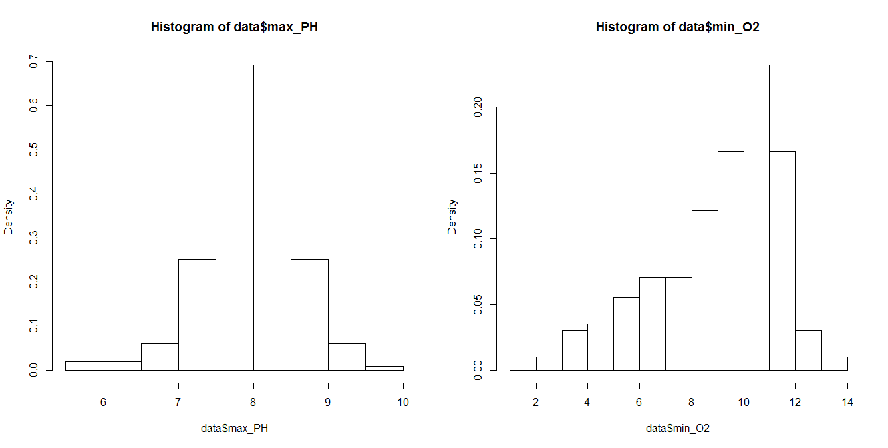

>par(mfrow=c(1,2))

>qqPlot(algae$max_PH, main='QQplot of max_PH')

>qqPlot(algae$min_O2, main='QQplot of min_O2')

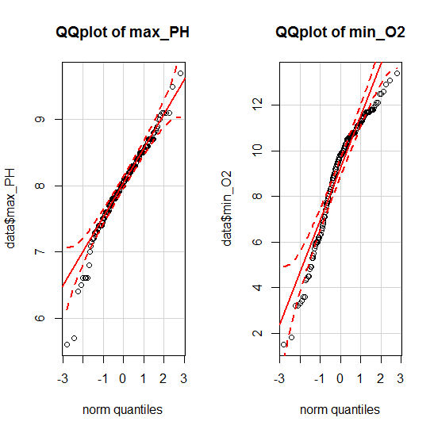

>par(mfrow=c(1,2))

>hist(algae$avr_Cl,probability=T)

>hist(algae$avr_NO3,probability=T)

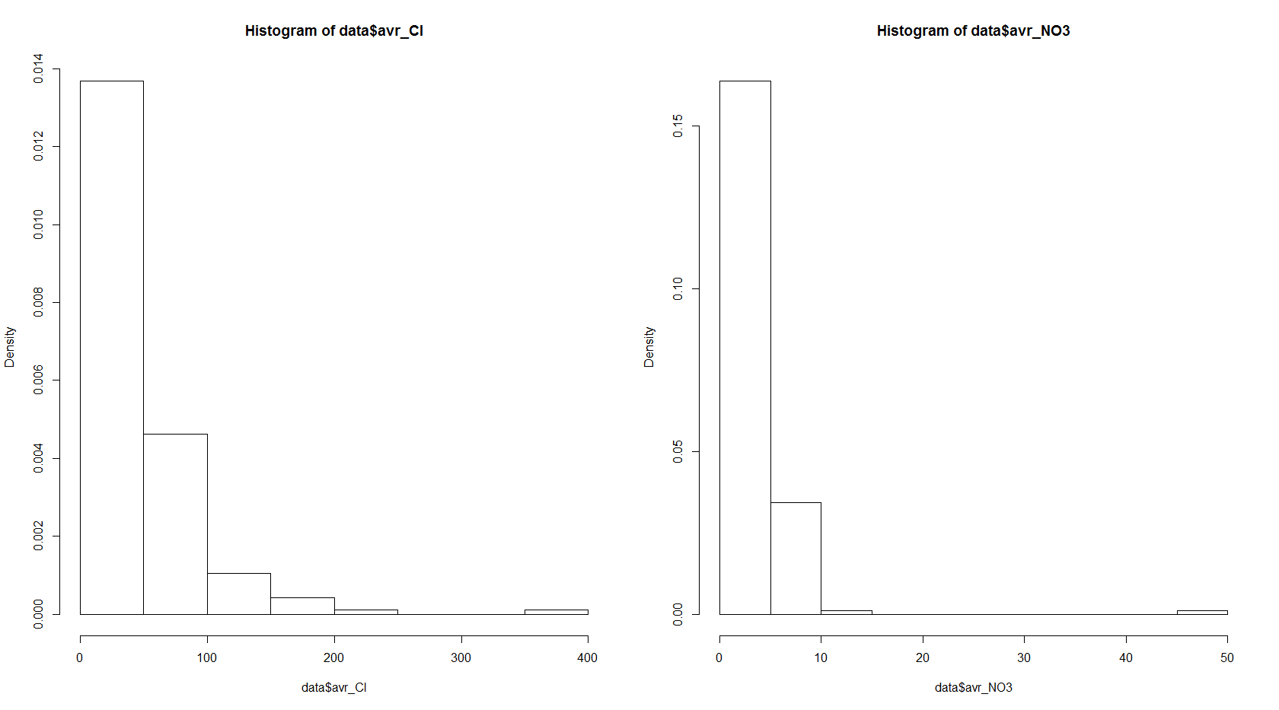

>par(mfrow=c(1,2))

>qqPlot(algae$avr_Cl, main='QQplot of avr_Cl')

>qqPlot(algae$avr_NO3, main='QQplot of avr_NO3')

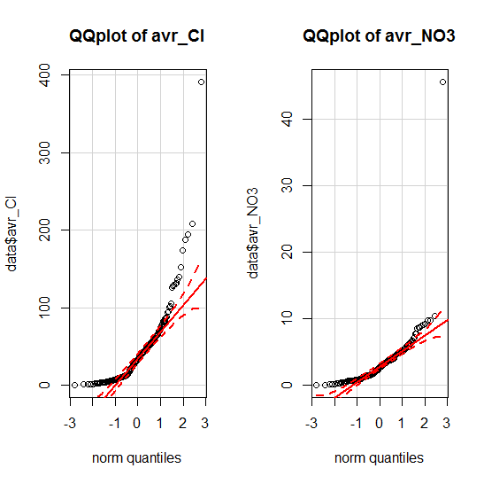

>par(mfrow=c(1,2))

>hist(algae$avr_NH4,probability=T)

>hist(algae$avr_oPO4,probability=T)

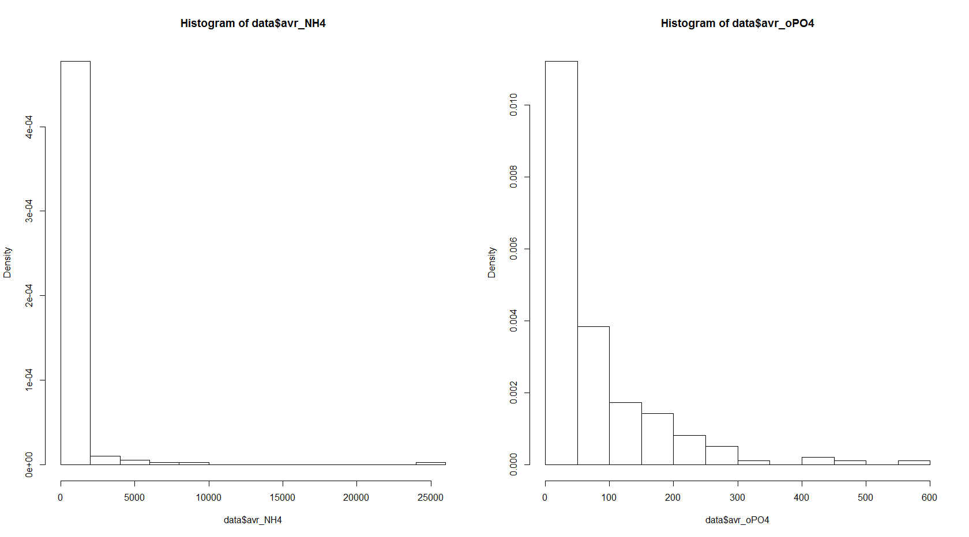

>par(mfrow=c(1,2))

>qqPlot(algae$avr_NH4, main='QQplot of avr_NH4')

>qqPlot(algae$avr_oPO4, main='QQplot of avr_oPO4')

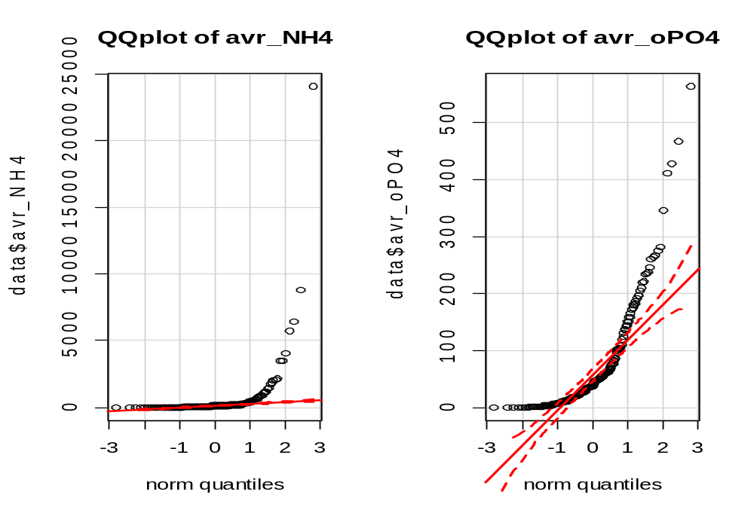

>par(mfrow=c(1,2))

>hist(algae$avr_PO4,probability=T)

>hist(algae$avr_Chla,probability=T)

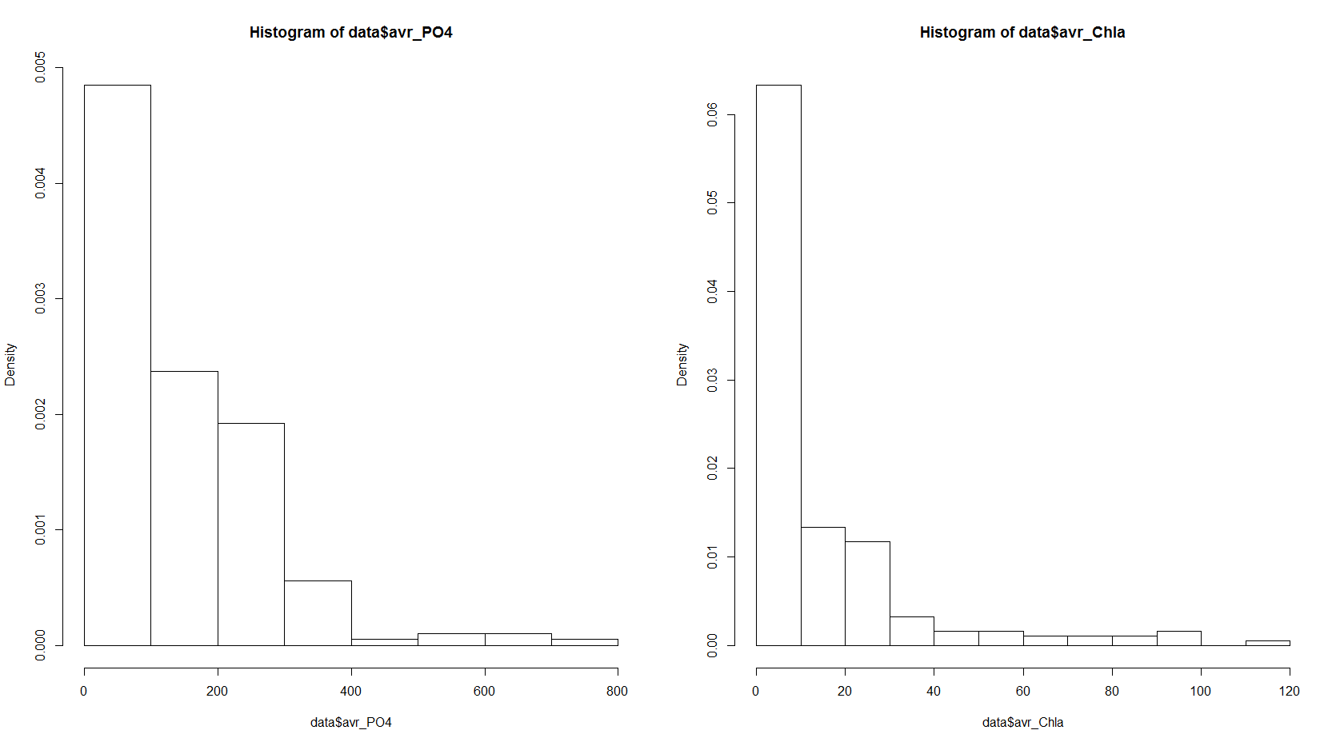

>par(mfrow=c(1,2))

>qqPlot(algae$avr_PO4, main='QQplot of avr_PO4')

>qqPlot(algae$avr_Chla, main='QQplot of avr_Chla')

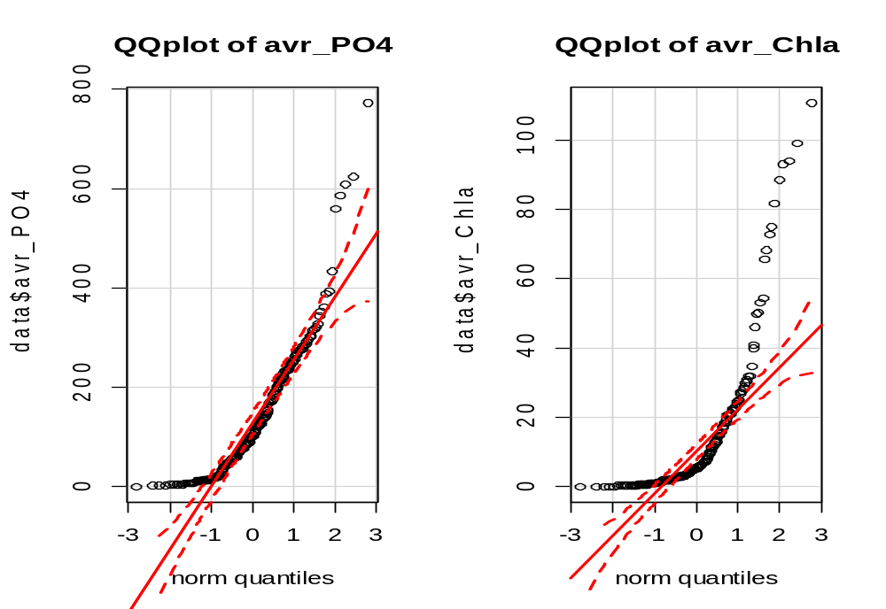

4、盒图

>par(mfrow=c(2,4))

>boxplot(algae$max_PH,ylab="max_PH")

>boxplot(algae$min_O2,ylab="min_O2")

>boxplot(algae$avr_Cl,ylab="avr_Cl")

>boxplot(algae$avr_NO3,ylab="avr_NO3")

>boxplot(algae$avr_NH4,ylab="avr_NH4")

>boxplot( algae$avr_oPO4,ylab="avr_oPO4")

>boxplot(algae$avr_PO4,ylab="avr_PO4")

>boxplot(algae$avr_Chla,ylab="avr_Chla")

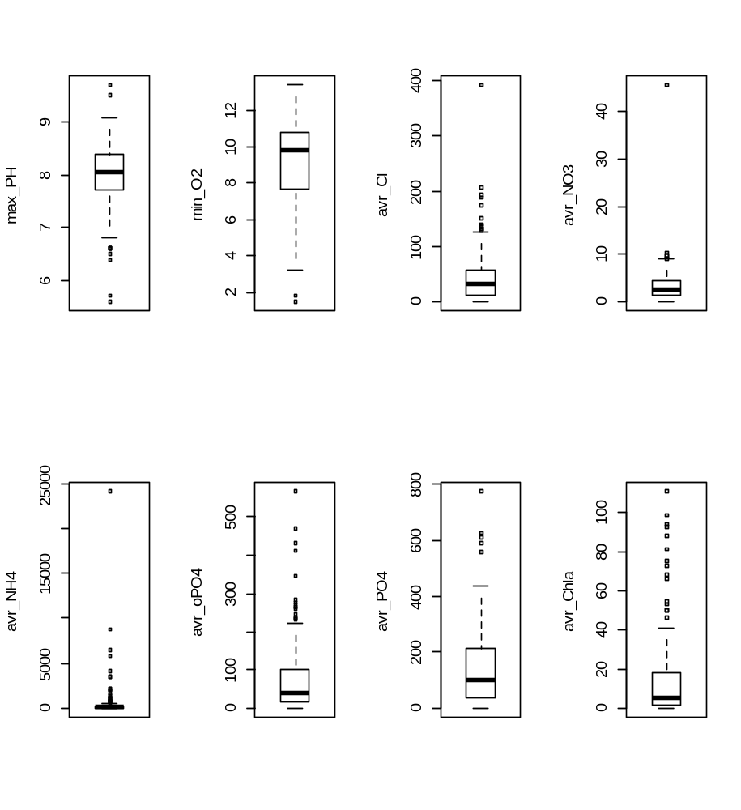

5、条件盒图

>bwplot(size~a1,data= algae,ylab = 'Y',xlab='X')

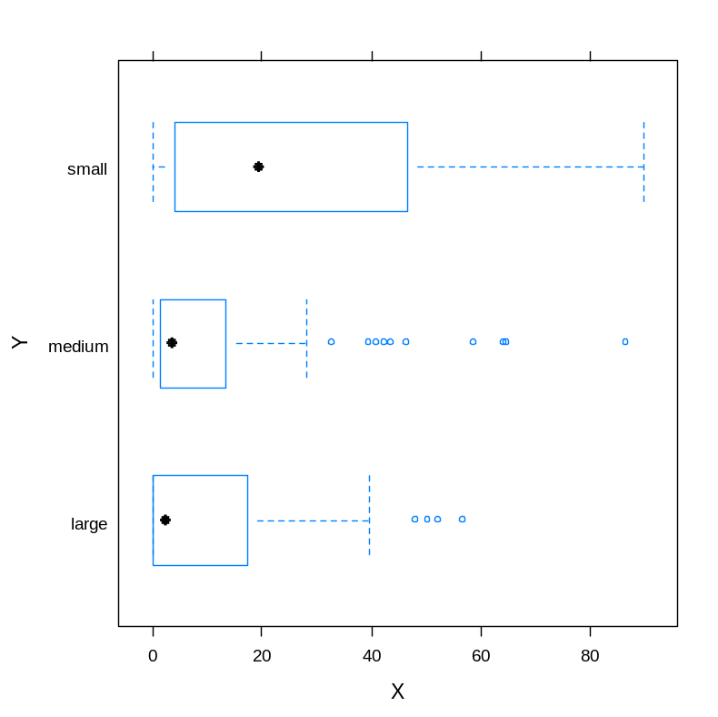

>bwplot(size~a2,data= algae,ylab = 'Y',xlab='X')

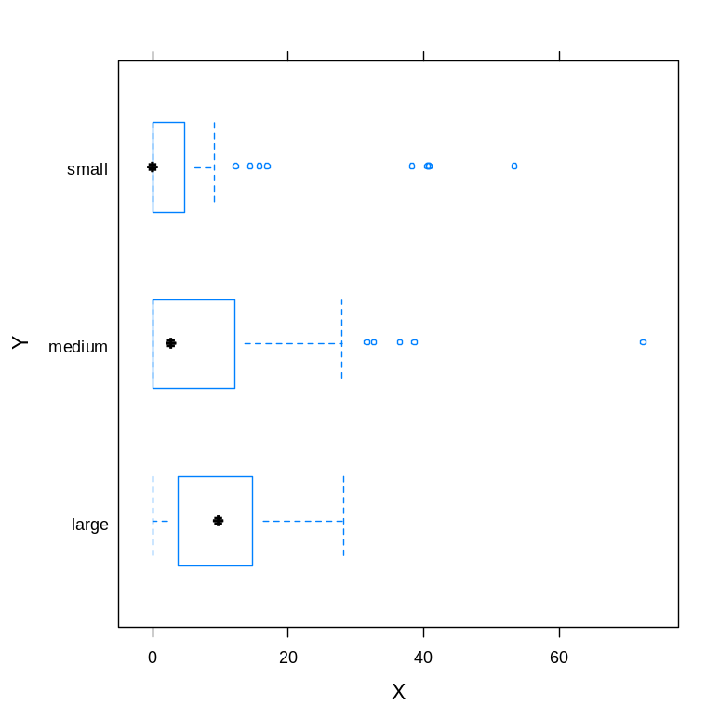

>bwplot(size~a3,data= algae,ylab = 'Y',xlab='X')

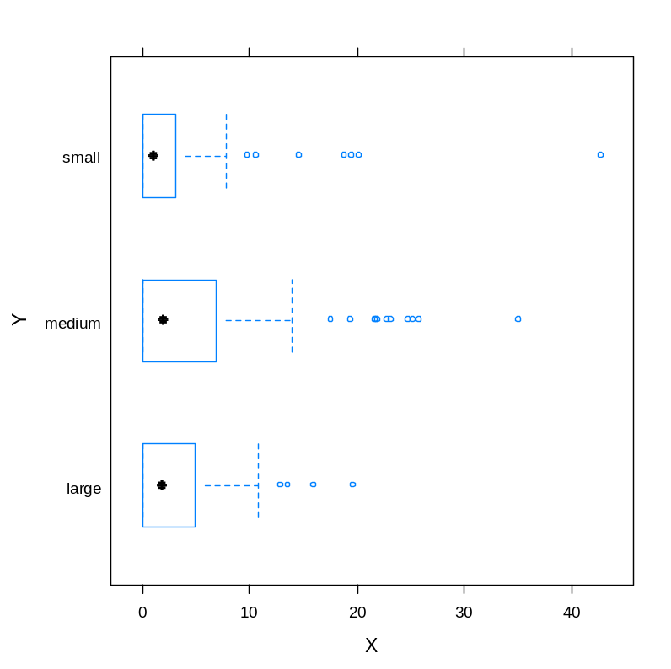

>bwplot(size~a4,data= algae,ylab = 'Y',xlab='X')

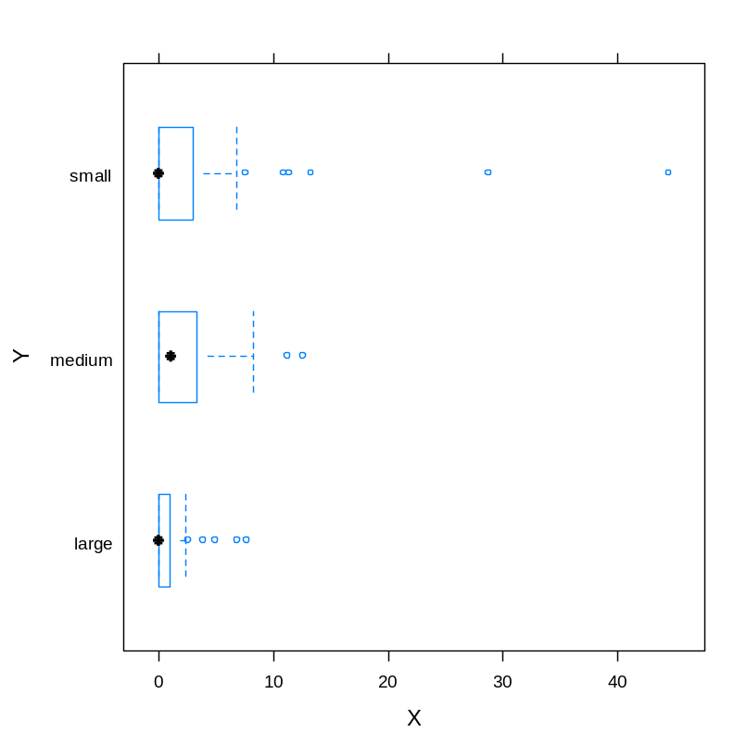

>bwplot(size~a5,data= algae,ylab = 'Y',xlab='X')

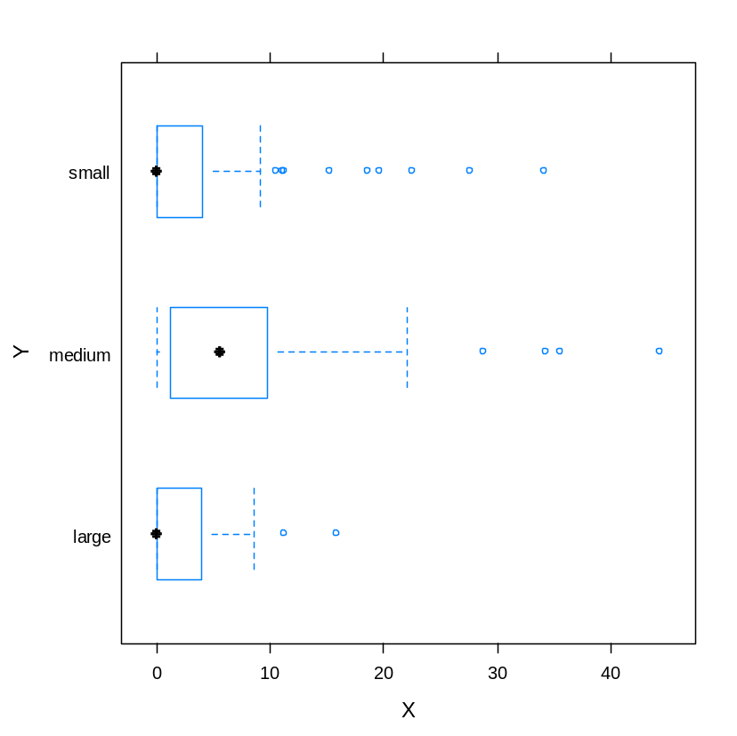

> bwplot(size~a6,data= algae,ylab = 'Y',xlab='X')

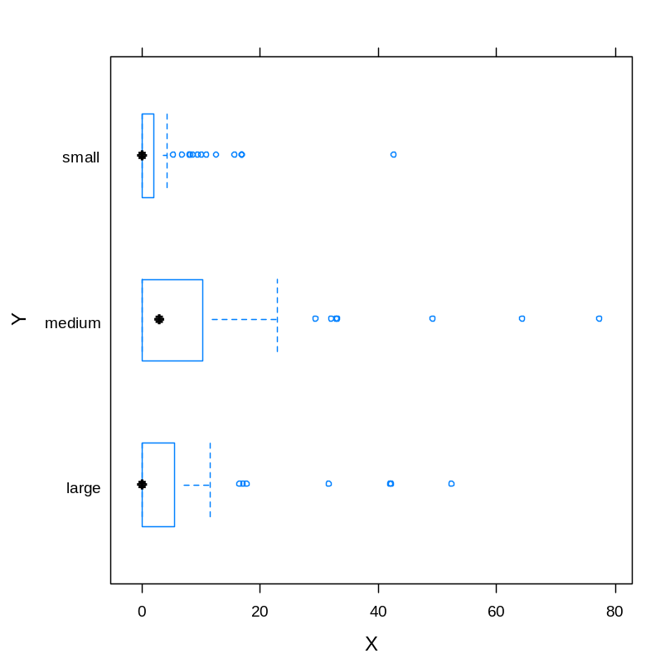

> bwplot(size~a7,data= algae,ylab = 'Y',xlab='X')

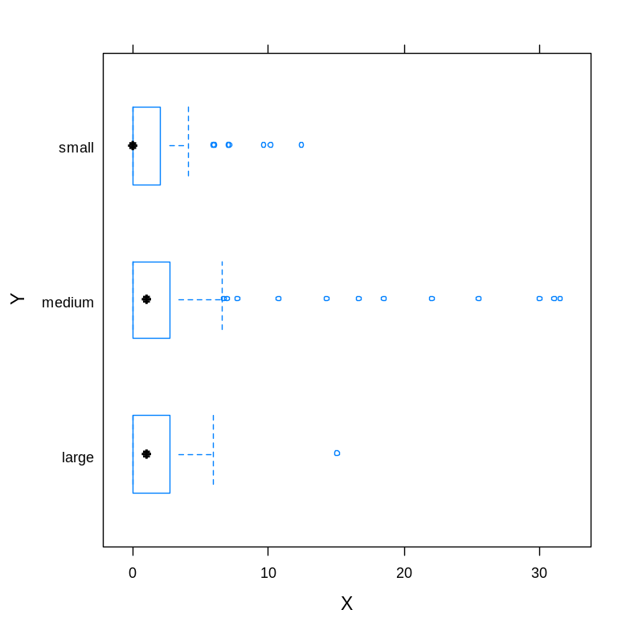

河流Size为smal时，a1藻类频率较大

同理，河流Size为medium时，a5藻类频率较大

6、数据缺失的处理

数据缺失检测：

方法一：列表显示缺失

>library(mice)

>md.pattern(algae)

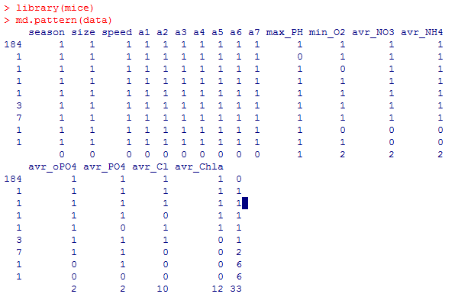

方法二：图形探究缺失数据

>aggr(algae,prop=FALSE,numbers=TRUE)

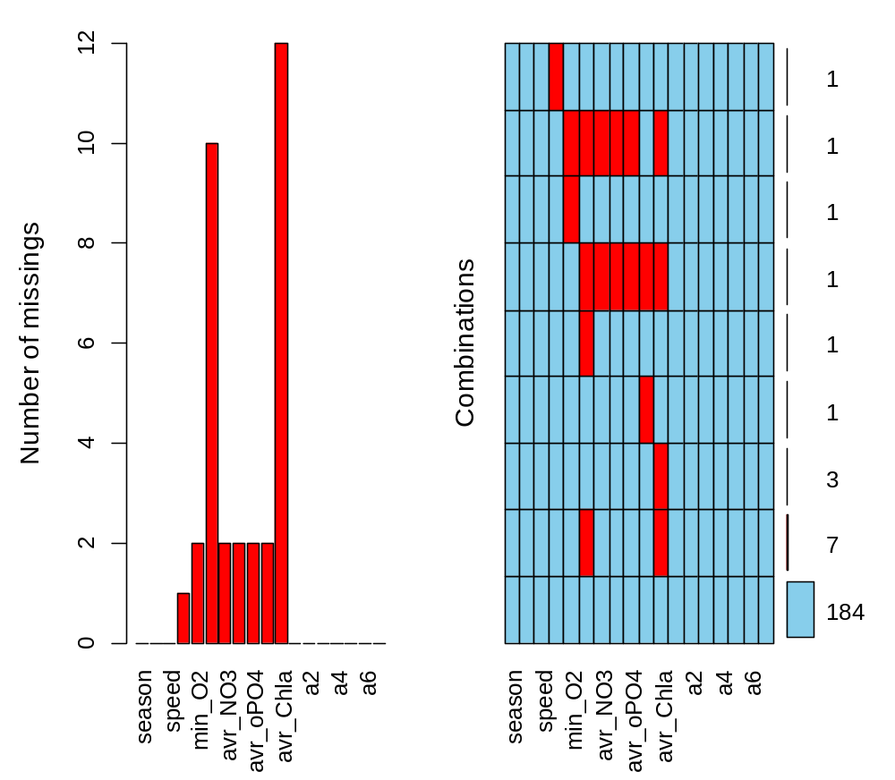

由此可见，min_O2和avr_Chla的缺失值比较高

数据缺失处理

方法一：剔除缺失值

重新载入数据

> algae_new<-na.omit(algae)

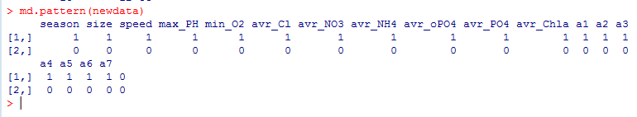

去除后对比情况如图（以max_PH为例）

> par(mfrow=c(1,2))

> par(mfrow=c(1,2))

> hist(algae$max_PH,probability=T)

> hist(algae_new$max_PH,probability=T)

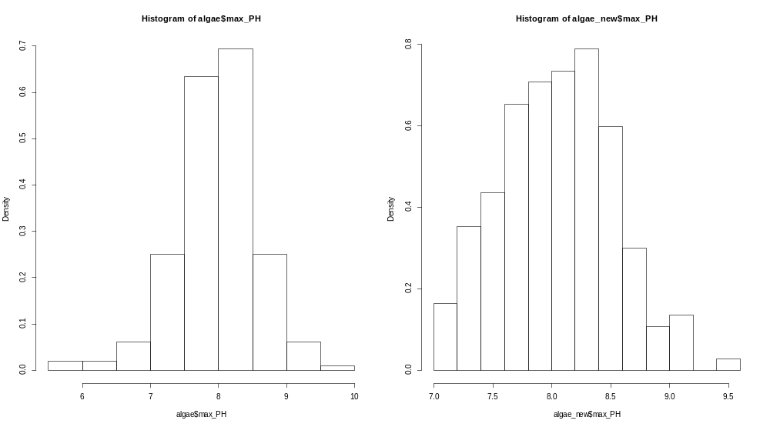

> par(mfrow=c(1,2))

> qqPlot(algae$max_PH, main='QQplot of max_PH')

> qqPlot(algae_new$max_PH, main='QQplot of max_PH')

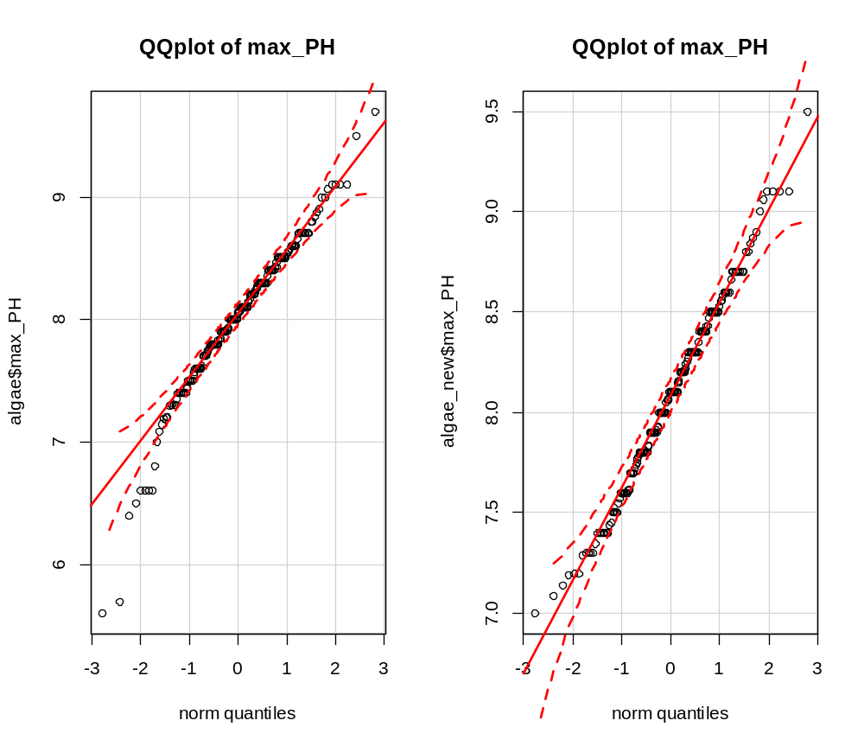

> par(mfrow=c(1,2))

> boxplot(algae$max_PH,ylab="max_PH",xlab="algae")

> boxplot(algae_new$max_PH,ylab="max_PH",xlab="algae_new")

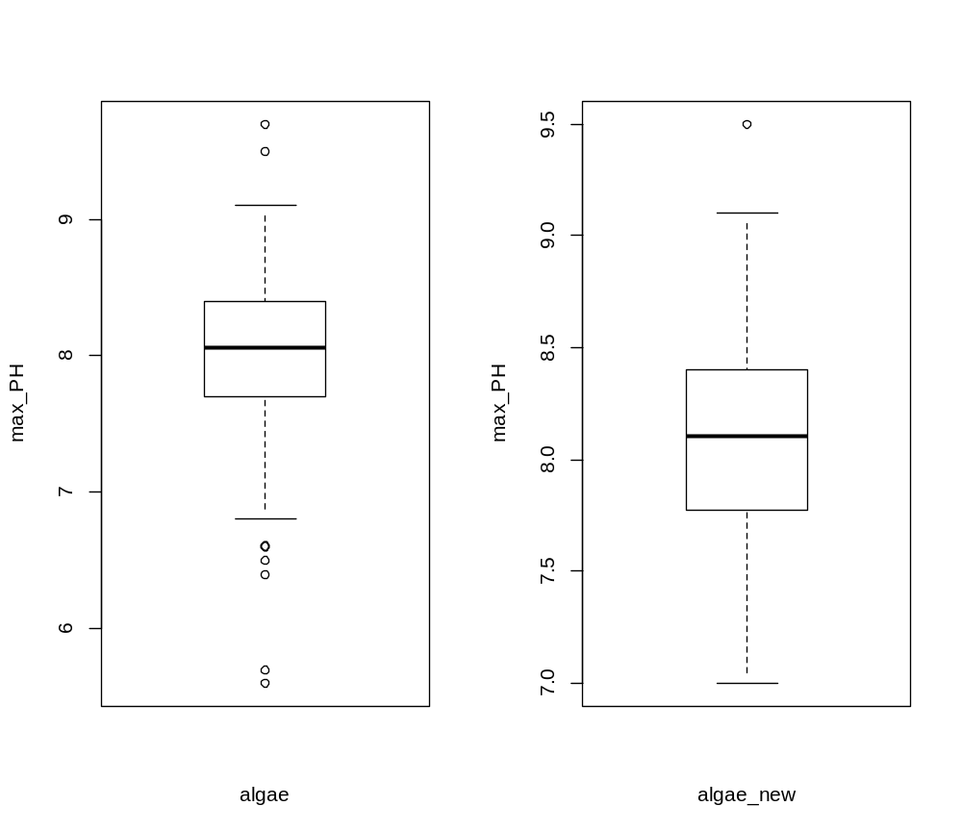

方法二：最高频率值填补

重新载入数据

>algae[48, "max_PH"] <- mean(algae$max_PH, na.rm = T)

>algae <- centralImputation(algae)

新旧数据对比

> par(mfrow=c(1,2))

> hist(algae$max_PH,probability=T)

> hist(algae_new$max_PH,probability=T)

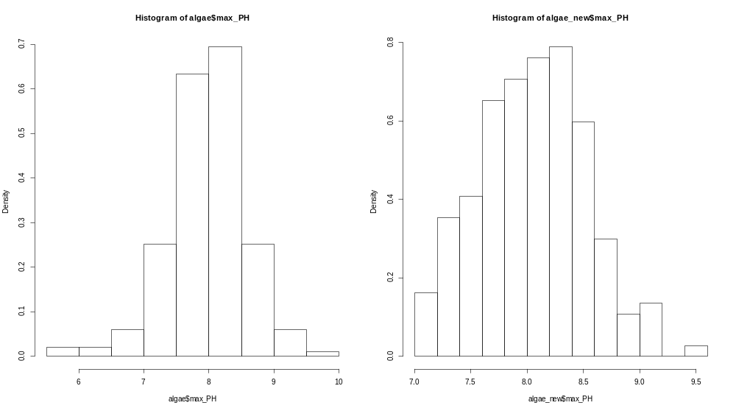

> par(mfrow=c(1,2))

> qqPlot(algae$max_PH, main='QQplot of max_PH')

> qqPlot(algae_new$max_PH, main='QQplot of max_PH')

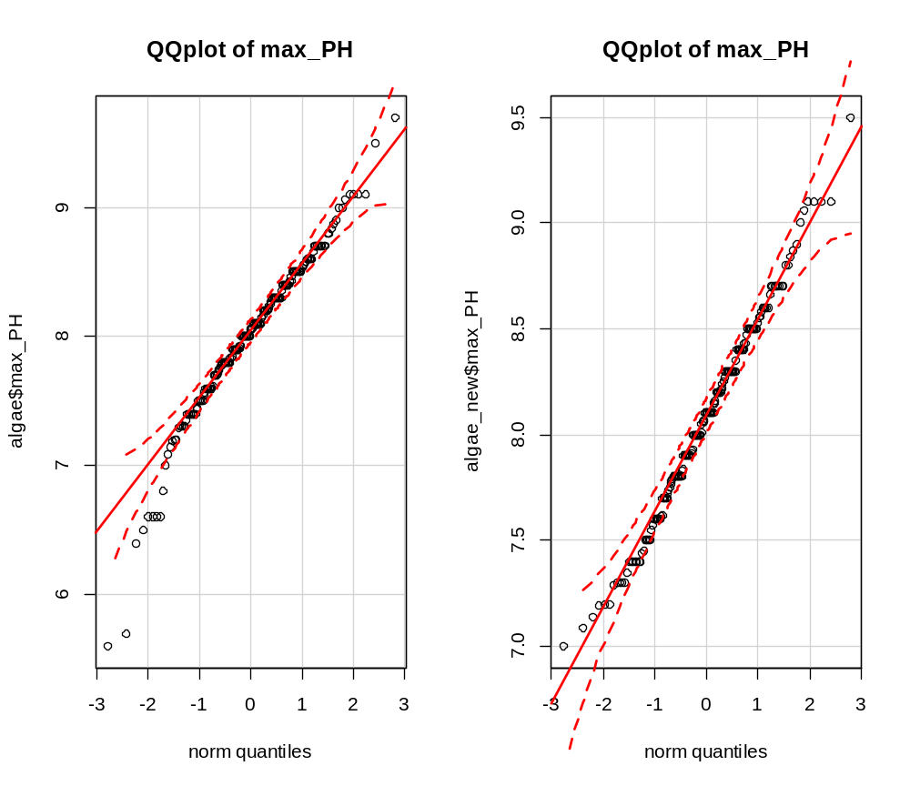

> par(mfrow=c(1,2))

> boxplot(algae$max_PH,ylab="max_PH",xlab="algae")

> boxplot(algae_new$max_PH,ylab="max_PH",xlab="algae_new")

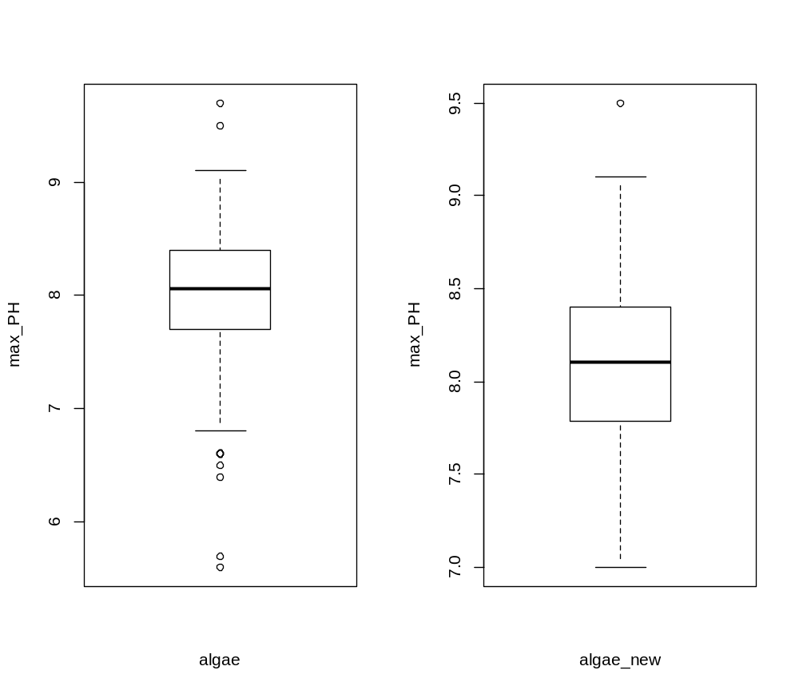

方法三：属性的相关关系来填补缺失值

重新载入数据

>cor(algae[,4:18], use = "complete.obs")

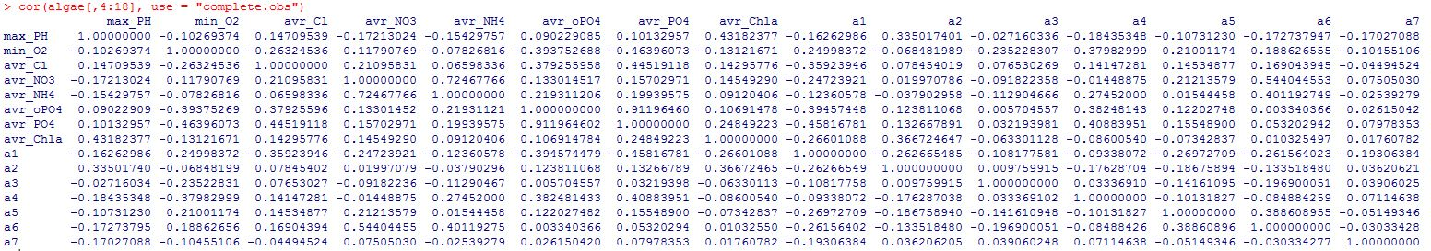

>symnum(cor(algae[,4:18], use = "complete.obs"))

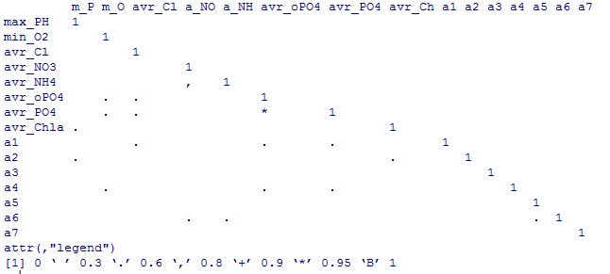

由图可见，变量NH4 和 NO3之间，变量PO4 和 oPO4之间相关性最大。

> algae_new<-algae[-manyNAs(algae)]

> lm(avr_oPO4~avr_PO4, data=algae_new)

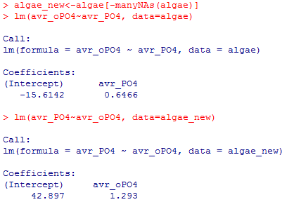

>algae_new[28, "avr_PO4"] <- 42.897 + 1.293 * algae_new[28, "avr_oPO4"]

>algae_new<-algae[-manyNAs(algae_new),]

>fillavr_PO4<-function(avr_oPO4){

+ if(is.na(avr_oPO4))

+ return(NA)

+ else return(42.897+1.293*avr_oPO4)

+ }

>algae_new[is.na(algae_new$avr_PO4),"avr_PO4"]<-sapply(algae_new[is.na(algae_new$avr_PO4), "avr_oPO4"],fillavr_PO4)

填充结果对比如下

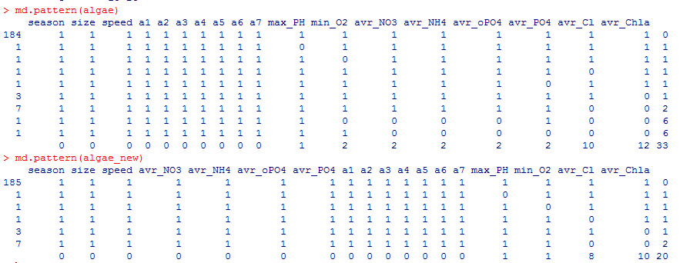

方法四：案例相似性填补

> algae_new<-algae[-manyNAs(algae),]

> algage<-knnImputation(algae_new,k=10,meth="median")

用中位数填补缺失的方法，新旧数据对比如下：

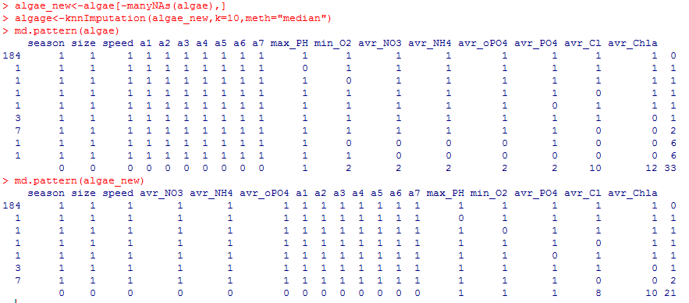

三、总结

通过此次实验，使我对于R语言和软件有了更加深入的认识，对于数据的评估方法有了深入的理解，对于使用的4中处理数据缺失方法有了深刻的认识。由于本人研究信息安全的侧信道攻击方向，平时需要大量的数据分析，因此，此次实验对于以后的学习有着非常重要的推动作用。在以后的学习生活中，会更加努力的学习数据挖掘方面的知识。

参考资料

1、R语言：缺失值的处理https://www.douban.com/note/430136070/

2、数据挖掘与R软件:

http://wenku.baidu.com/link?url=U69iU0PxjVlXXs920ubPpnH60tXrKlWuN5cpq37j8LWgIrqmvMYAUble4VHUmeT4Tp8ydS4afoigElHHbyl-Ky9nmu9I268B4dPh5AO0fta

